|  |  |  |  |  |
| --- | --- | --- | --- | --- |
| **文档编号** | 1-3 | | **当前版本** | **1.0** |
| **当前状态** | 草稿 |  | **发布日期** | 2017-06-25 |
| 发布 | √ |

<QR二维码编解码系统>

**性能测试报告**

**拟制人：** 钱家好

**审核人：** 王加友

**批准人：** 蒋理

**目录**

1 性能测试说明 1

2 测试脚本 2

2.1 PC端核心代码 2

3 测试结果 3

4结论 12

# 1 性能测试说明

本测试主要为了检测本系统编解二维码的效率以及结合加解密的效率。

测试方式：首先将系统打开，利用系统时间，接着在编码前获取当前系统时间，在编码后获取系统时间，计算出时间差，从而得到编码效率。

测试环境：

PC端：CPU Intel(R) Core(TM) i5-4210M CPU @2.60Hz

内存8G

操作系统Win7 x64

# 

# 2 测试脚本

## 2.1 PC端核心代码

if (gyProductQRCode(scale, content, W2A(m_strFilePathName), version_number, safe_level))

{

UpdateData(FALSE);

int b = clock();

CString testTime;

testTime.Format(L"%d", b - a);

MessageBox(_T("Saved Successful!"));

MessageBox(testTime);

}

else

{

MessageBox(_T("错误!"));

}

int b = clock();

CString testTime;

testTime.Format(L"%d", b - a);

MessageBox(testTime);

# 3 测试结果

表3.1 测试结果数据表

|  |  |  |  |  |  |  |
| --- | --- | --- | --- | --- | --- | --- |
| 编号 | 数据长度  (Byte) | 编码速度(MS) | 解码速度  (MS) | 纠错级别 | 加密状态 | Bmp大小  (KB) |
| 1 | 8 | 2 | 117 | L | 无 | 11.3 |
| 2 | 32 | 2 | 117 | L | 无 | 14.2 |
| 3 | 128 | 4 | 270 | L | 无 | 30.6 |
| 4 | 512 | 12 | 920 | L | 无 | 89.7 |
| 5 | 1024 | 17 | 1499 | L | 无 | 158 |
| 6 | 2048 | 41 | 2972 | L | 无 | 286 |
| 7 | 3193 | 62 | 4685 | L | 无 | 419 |
| 8 | 3194 | 过大 |  | L | 无 |  |

表3.2 测试结果数据表

|  |  |  |  |  |  |  |
| --- | --- | --- | --- | --- | --- | --- |
| 编号 | 数据长度  (Byte) | 编码速度(MS) | 解码速度  (MS) | 纠错级别 | 加密状态 | Bmp大小  (KB) |
| 1 | 8 | 1 | 108 | M | 无 | 11.3 |
| 2 | 32 | 2 | 165 | M | 无 | 17.4 |
| 3 | 128 | 4 | 383 | M | 无 | 40.1 |
| 4 | 512 | 16 | 1257 | M | 无 | 117 |
| 5 | 1024 | 19 | 2090 | M | 无 | 195 |
| 6 | 2048 | 40 | 3827 | M | 无 | 371 |
| 7 | 2518 | 53 | 3897 | M | 无 | 349 |
| 8 | 2519 | 过大 |  | M | 无 |  |

表3.3测试结果数据表

|  |  |  |  |  |  |  |
| --- | --- | --- | --- | --- | --- | --- |
| 编号 | 数据长度  (Byte) | 编码速度(MS) | 解码速度  (MS) | 纠错级别 | 加密状态 | Bmp大小  (KB) |
| 1 | 8 | 1 | 99 | Q | 无 | 11.3 |
| 2 | 32 | 2 | 163 | Q | 无 | 17.4 |
| 3 | 128 | 3 | 439 | Q | 无 | 47.7 |
| 4 | 512 | 20 | 1692 | Q | 无 | 158 |
| 5 | 1024 | 25 | 2589 | Q | 无 | 260 |
| 7 | 1779 | 47 | 4474 | Q | 无 | 419 |
| 8 | 1780 | 过大 |  | Q | 无 |  |

表3.4测试结果数据表

|  |  |  |  |  |  |  |
| --- | --- | --- | --- | --- | --- | --- |
| 编号 | 数据长度  (Byte) | 编码速度(MS) | 解码速度  (MS) | 纠错级别 | 加密状态 | Bmp大小  (KB) |
| 1 | 8 | 1 | 162 | H | 无 | 14.2 |
| 2 | 32 | 2 | 206 | H | 无 | 20.8 |
| 3 | 128 | 4 | 738 | H | 无 | 59.3 |
| 4 | 512 | 22 | 2221 | H | 无 | 195 |
| 5 | 1024 | 35 | 3952 | H | 无 | 335 |
| 7 | 1362 | 41 | 4955 | H | 无 | 419 |
| 8 | 1363 | 过大 |  | H | 无 |  |

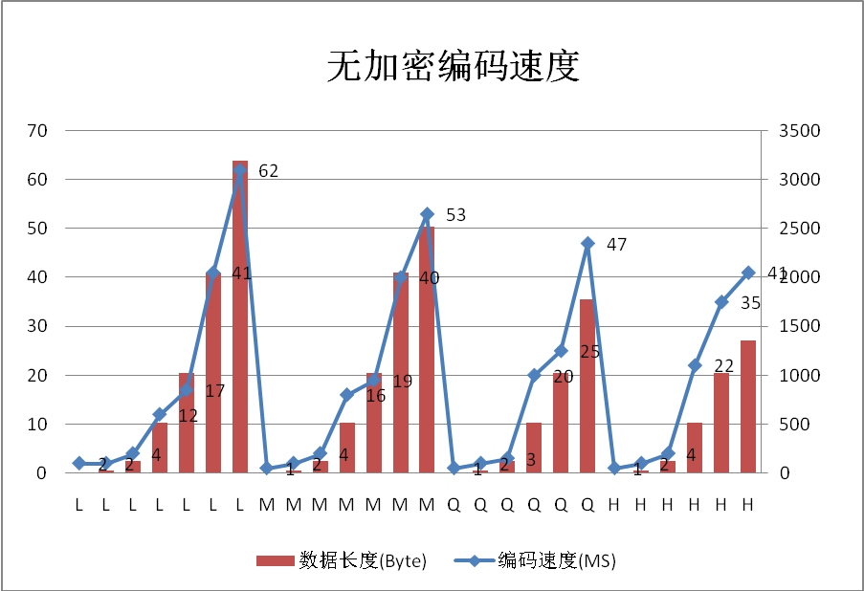

图3.1无加密编码速度

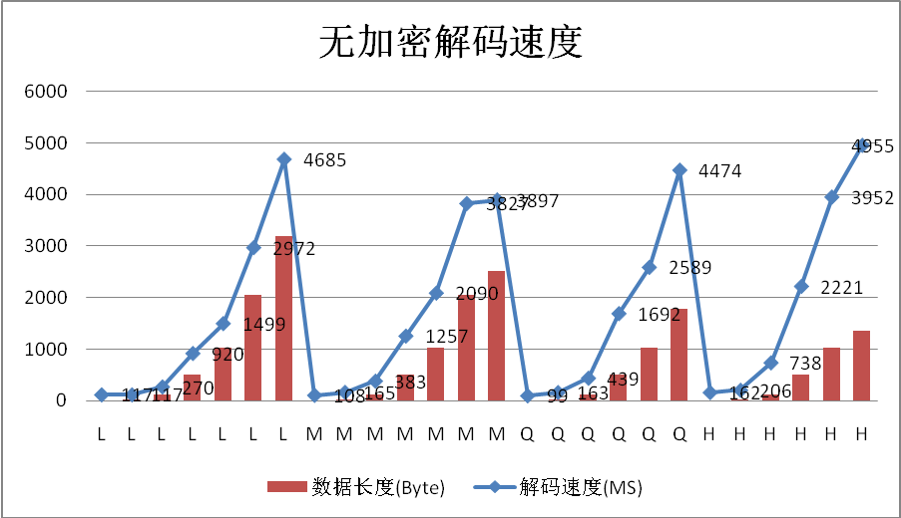

图3.2无加密解码速度

表3.5测试结果数据表

|  |  |  |  |  |  |  |
| --- | --- | --- | --- | --- | --- | --- |
| 编号 | 数据长度  (Byte) | 编码速度(MS) | 解码速度  (MS) | 纠错级别 | 加密状态 | Bmp大小  (KB) |
| 1 | 8 | 2 | 131 | L | DES | 14.2 |
| 2 | 32 | 3 | 236 | L | DES | 20.8 |
| 3 | 128 | 6 | 417 | L | DES | 40.1 |
| 4 | 512 | 18 | 1285 | L | DES | 126 |
| 5 | 1024 | 35 | 2415 | L | DES | 218 |
| 6 | 2048 | 68 | 4547 | L | DES | 419 |
| 7 | 2106 | 81 | 4565 | L | DES | 419 |
| 8 | 2107 | 过大 |  | L | DES |  |

表3.6测试结果数据表

|  |  |  |  |  |  |  |
| --- | --- | --- | --- | --- | --- | --- |
| 编号 | 数据长度  (Byte) | 编码速度(MS) | 解码速度  (MS) | 纠错级别 | 加密状态 | Bmp大小  (KB) |
| 1 | 8 | 2 | 136 | M | DES | 14.2 |
| 2 | 32 | 2 | 199 | M | DES | 20.8 |
| 3 | 128 | 7 | 511 | M | DES | 53.3 |
| 4 | 512 | 18 | 1526 | M | DES | 158 |
| 5 | 1024 | 35 | 2841 | M | DES | 286 |
| 6 | 1650 | 64 | 4422 | M | DES | 419 |
| 7 | 1651 | 过大 |  | M | DES |  |

表3.7测试结果数据表

|  |  |  |  |  |  |  |
| --- | --- | --- | --- | --- | --- | --- |
| 编号 | 数据长度  (Byte) | 编码速度(MS) | 解码速度  (MS) | 纠错级别 | 加密状态 | Bmp大小  (KB) |
| 1 | 8 | 2 | 212 | Q | DES | 17.4 |
| 2 | 32 | 3 | 264 | Q | DES | 26.4 |
| 3 | 128 | 7 | 744 | Q | DES | 65.6 |
| 4 | 512 | 31 | 2132 | Q | DES | 206 |
| 5 | 1024 | 49 | 4096 | Q | DES | 387 |
| 6 | 1184 | 53 | 5477 | Q | DES | 419 |
| 7 | 1185 | 过大 |  | Q | DES |  |

表3.8测试结果数据表

|  |  |  |  |  |  |  |
| --- | --- | --- | --- | --- | --- | --- |
| 编号 | 数据长度  (Byte) | 编码速度(MS) | 解码速度  (MS) | 纠错级别 | 加密状态 | Bmp大小  (KB) |
| 1 | 8 | 2 | 167 | H | DES | 17.4 |
| 2 | 32 | 3 | 342 | H | DES | 30.6 |
| 3 | 128 | 7 | 781 | H | DES | 82.3 |
| 4 | 512 | 26 | 2719 | H | DES | 260 |
| 5 | 904 | 53 | 4405 | H | DES | 419 |
| 6 | 905 | 过大 |  | H | DES |  |

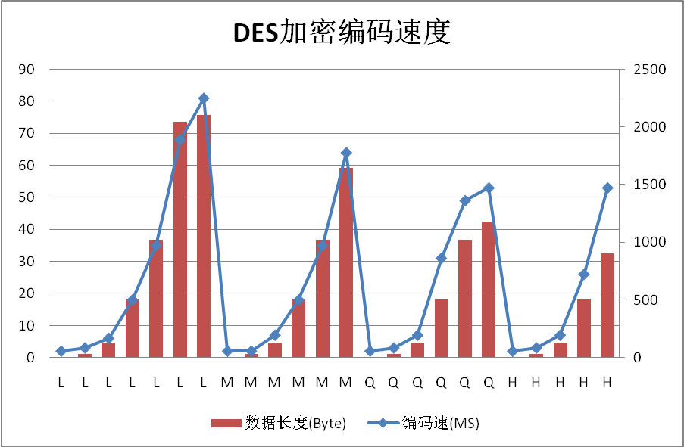

图3.3DES加密编码速度

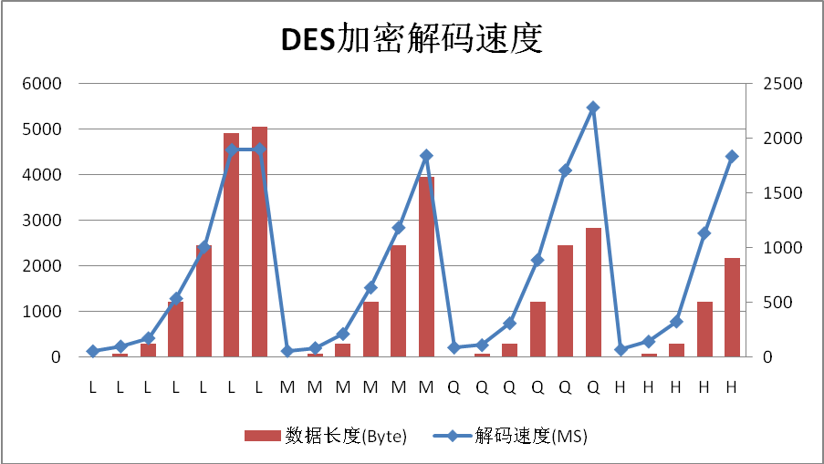

图3.4DES加密解码速度

表3.9测试结果数据表

|  |  |  |  |  |  |  |
| --- | --- | --- | --- | --- | --- | --- |
| 编号 | 数据长度  (Byte) | 编码速度(MS) | 解码速度  (MS) | 纠错级别 | 加密状态 | Bmp大小  (KB) |
| 1 | 8 | 17 | 371 | L | DES+RSA | 40.1 |
| 2 | 32 | 17 | 448 | L | DES+RSA | 47.7 |
| 3 | 128 | 19 | 646 | L | DES+RSA | 65.6 |
| 4 | 512 | 31 | 1386 | L | DES+RSA | 149 |
| 5 | 1024 | 62 | 2686 | L | DES+RSA | 260 |
| 6 | 1990 | 90 | 4074 | L | DES+RSA | 419 |
| 7 | 1991 | 过大 |  | L | DES+RSA |  |

表3.10测试结果数据表

|  |  |  |  |  |  |  |
| --- | --- | --- | --- | --- | --- | --- |
| 编号 | 数据长度  (Byte) | 编码速度(MS) | 解码速度  (MS) | 纠错级别 | 加密状态 | Bmp大小  (KB) |
| 1 | 8 | 17 | 475 | M | DES+RSA | 53.3 |
| 2 | 32 | 22 | 612 | M | DES+RSA | 59.3 |
| 3 | 128 | 30 | 833 | M | DES+RSA | 89.7 |
| 4 | 512 | 37 | 1787 | M | DES+RSA | 179 |
| 5 | 1024 | 53 | 3252 | M | DES+RSA | 320 |
| 6 | 1547 | 79 | 4384 | M | DES+RSA | 419 |
| 7 | 1548 | 过大 |  | M | DES+RSA |  |

表3.11测试结果数据表

|  |  |  |  |  |  |  |
| --- | --- | --- | --- | --- | --- | --- |
| 编号 | 数据长度  (Byte) | 编码速度(MS) | 解码速度  (MS) | 纠错级别 | 加密状态 | Bmp大小  (KB) |
| 1 | 8 | 18 | 629 | Q | DES+RSA | 65.6 |
| 2 | 32 | 23 | 682 | Q | DES+RSA | 75.2 |
| 3 | 128 | 27 | 1018 | Q | DES+RSA | 109 |
| 4 | 512 | 53 | 2394 | Q | DES+RSA | 247 |
| 5 | 1024 | 62 | 4252 | Q | DES+RSA | 419 |
| 6 | 1025 | 过大 |  | Q | DES+RSA |  |

表3.12测试结果数据表

|  |  |  |  |  |  |  |
| --- | --- | --- | --- | --- | --- | --- |
| 编号 | 数据长度  (Byte) | 编码速度(MS) | 解码速度  (MS) | 纠错级别 | 加密状态 | Bmp大小  (KB) |
| 1 | 8 | 20 | 802 | H | DES+RSA | 82.3 |
| 2 | 32 | 25 | 937 | H | DES+RSA | 75.2 |
| 3 | 128 | 31 | 1336 | H | DES+RSA | 135 |
| 4 | 512 | 50 | 2980 | H | DES+RSA | 306 |
| 5 | 780 | 67 | 4723 | H | DES+RSA | 419 |
| 6 | 781 | 过大 |  | H | DES+RSA |  |

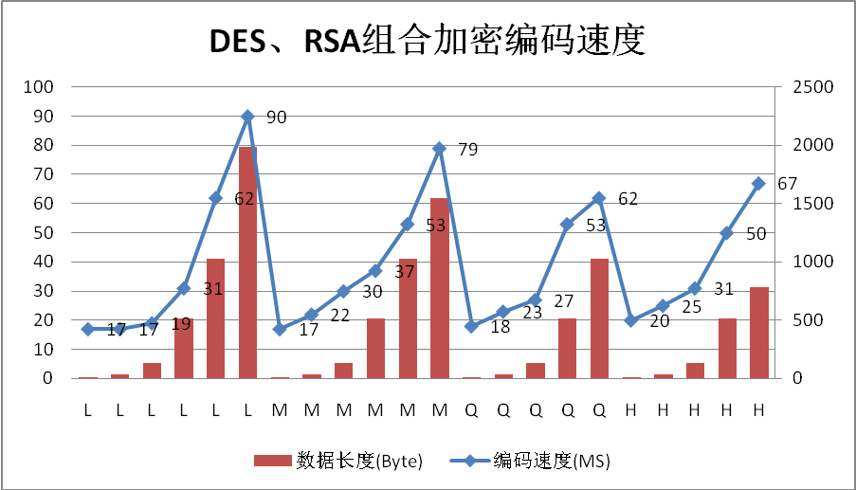

图3.5DES、RSA加密编码速度

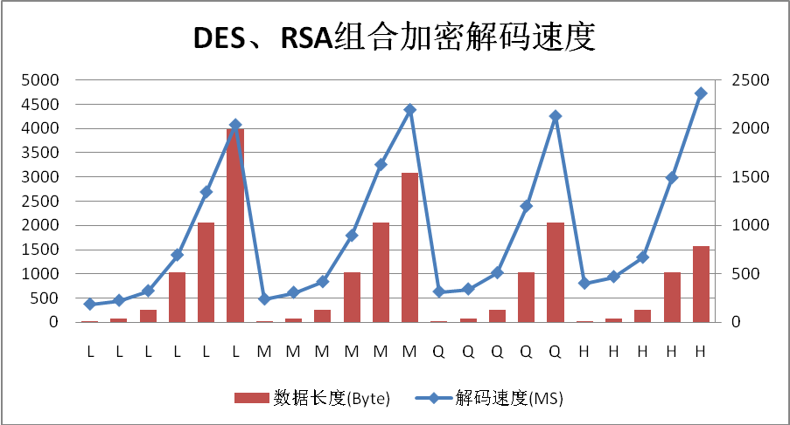

图3.6DES、RSA加密解码速度

# 4结论

编码、解码的速度及bmp图片大小与源数据的大小成正比，源数据越大编码解码速度越慢，bmp图片大小越大。

纠错级别和二维码可存储内容成反比，纠错码级别越高可存储内容越少。

本软件所有情况的编码速度都在100ms以内，情况比较理想。

解码速度和bmp图片大小有更加明显的关系,解码方面在数据较少时解码速率快。性能达到理想状态。